Oefenopgaven dichtheid

Opgave 1
A. Ik heb een kan, gevuld met 5 liter benzine. De dichtheid van benzine is 0,75 g/cm³. Bereken de massa van de benzine in kg.
B. Ik heb een klomp lood met een volume van 133 cm³ en een massa van 1,5 kg. Bereken de dichtheid van lood. (rond af op 1 decimaal)
C. Een beker is gevuld met 200 g melk. Het volume van de melk is 195 cm³ Bereken de dichtheid van deze melk. (rond af op 2 decimalen)

 | Volume [cm³] | Massa [g]
1 | 9,5 | 75,0
2 | 6,8 | 48,3
3 | 7,2 | 56,8
4 | 4,5 | 35,5
Opgave 2
Ans heeft van vier voorwerpen de massa en het volume gemeten. Haar meetresultaten heeft ze in een tabel gezet.
A. De voorwerpen zijn niet alle vier van dezelfde stof gemaakt. Waaraan kun je dat zien?
B. Welke drie voorwerpen zouden van dezelfde stof gemaakt kunnen zijn?
C. Hoe groot is de dichtheid van deze stof?
D. Om welke stof zou het kunnen gaan?

Opgave 3
Een jongetje vindt een vurenhouten balk van 6 cm breed, 250 mm hoog en 4 m lang. Als 1 jongetje 8 kg kan dragen, moet hij minimaal........jongetjes optrommelen om samen met hem de balk te dragen (niet slepen!). Bereken het aantal jongetjes dat nodig is.

Opgave 4
Een grote bank biedt haar cliënten blokjes van ‘puur zilver’ aan. De blokjes hebben een massa van 10 gram en een afmeting van 1,5 cm bij 1,5 cm bij 0,5 cm. Ga na of de blokjes inderdaad van ‘puur zilver’ zijn. Schrijf je berekeningen ook op.
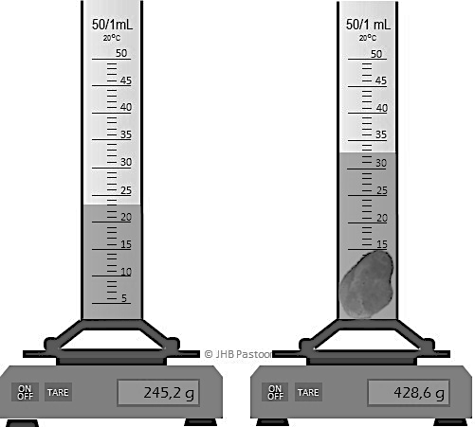
Opgave 5
Bregje en Jelle krijgen van hun docent een blokje van een onbekende stof. Ze moeten erachter zien te komen van welke stof dit blokje gemaakt is en het enige dat ze weten zijn de gegevens die in de figuur hiernaast zijn afgebeeld.
Bereken de dichtheid van het blokje en zoek op om welke stof het gaat.

Opgave 6
De massa van een maatglas, dat gevuld is met 65 ml glycerol, bedraagt met de inhoud totaal 130 gram. De dichtheid van glycerol is 1,3 g/cm³. Laat met een berekening zien wat de massa van het lege maatglas is.
Opgave 7
Op een rol aluminiumfolie zit 25 meter folie. De folie is 30 cm breed en heeft een massa van 216 gram. Bereken de dikte van de folie op de rol.

Opgave 8
Een glazen aquarium heeft de volgende maten: l = 50 cm, b = 40 cm en h = 30 cm.
Het aquarium wordt tot 10 cm onder de rand gevuld met olie.
A. Bereken hoeveel liter olie er in het aquarium gaat.
B. Bereken de massa van de olie in het aquarium in kg.
C. Bereken hoeveel liter olie je uit het aquarium moet halen om een massa van 20 kg over te houden.
D. Bereken hoeveel cm olie er dan in het aquarium staat.

Opgave 9
Hannah heeft een stuk metaal van 15 cm³. Als ze dit op een weegschaal legt staat er 40,5 gram in het display.
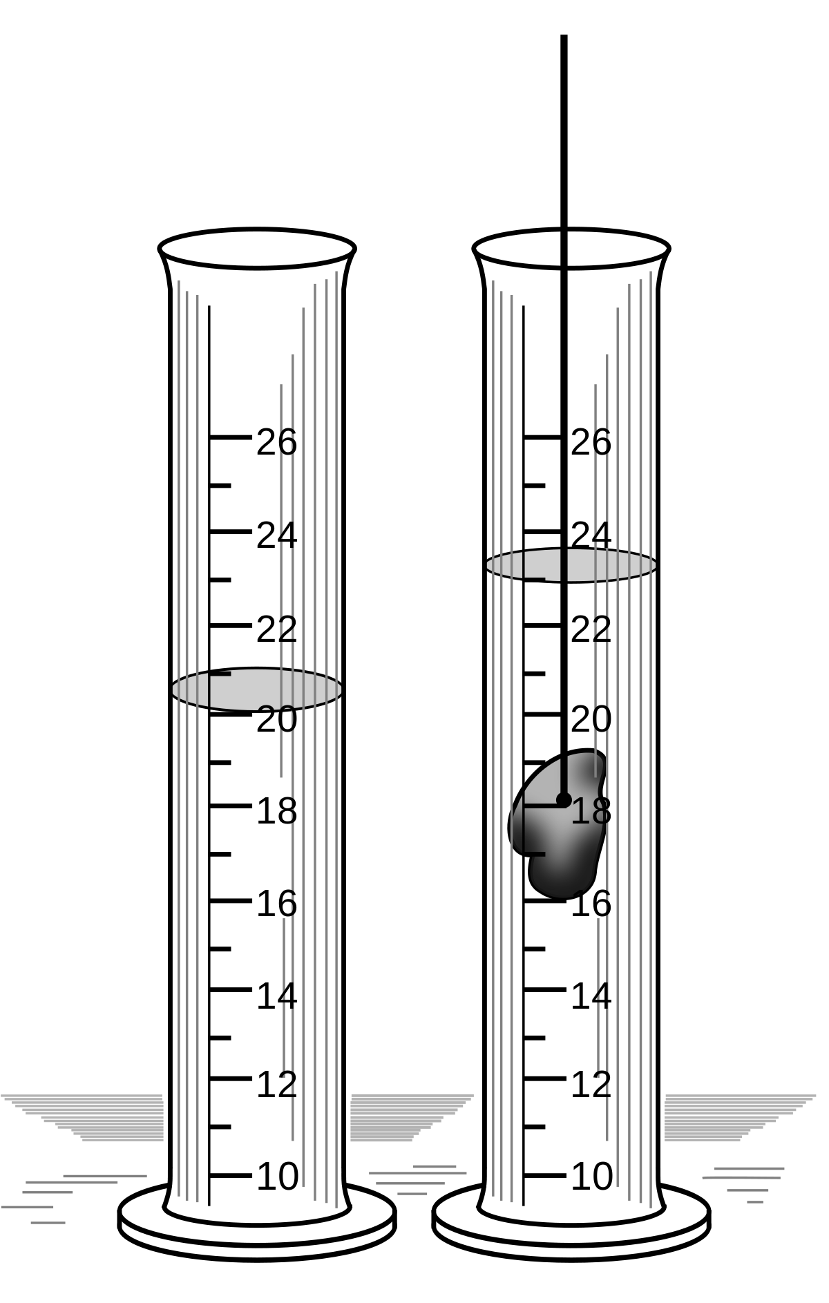
A. Bereken de dichtheid van deze stof.
B. Om welk materiaal gaat het?
Opgave 10
A. Bereken de massa van een vurenhouten balk van 70 dm³.
B. Een blok tin heeft een massa van 21,9 kg. Bereken het volume van dit blok.
Opgave 11
Bekijk de figuur hiernaast. Links is zonder voorwerp, rechts met voorwerp. De dichtheid van het voorwerp is 4,75 g/cm³. Laat met een berekening zien hoe groot de massa van het voorwerp is.

Opgave 12
Bepaal of bereken bij elke tekening het volume, de massa en de dichtheid.
Geef ook aan om welke stof het gaat.
A. B.

C. D.

